Увеличение разрешения люминесцентного сигнала от наноалмазов в сканирующем ближнеполевом оптическом микроскопе с апертурным зондом.
Самойленко С.Р.
студент
Федеральное государственное автономное образовательное учреждение высшего образования «Национальный исследовательский университет «Московский институт электронной техники», факультет электроники и компьютерных технологий, Зеленоград, Москва, Россия
E-mail: s.r.samoylenko@gmail.com
Люминесцирующие микро- и наноалмазы нашли свое применение в квантово-оптических исследованиях и биомедицинских технологиях. Для получения информации об их люминесценции, как правило, используются методы конфокальной микроскопии. Однако, согласно дифракционному пределу Аббе, принципиально невозможно сфокусировать свет в пятно размером меньше длины волны. Исходя из этого, рэлеевское предельное разрешение любого оптического прибора ограничено следующим условием:
(1)
где - это длина волны излучения, а - числовая апертура объектива оптического прибора ( - показатель преломления среды, в которой находится изучаемый образец, - апертурный угол). В случае, когда измерения проводятся в воздушной среде (показатель преломления =1), максимальное значение числовой апертуры объектива не превышает =1, ограничивая, таким образом, предельное разрешение значением =325 нм для излучения с длиной волны =532 нм.
Для преодоления дифракционного предела в оптической микроскопии используется метод сканирующей ближнеполевой оптической микроскопии (СБОМ). Его отличительной особенностью, по сравнению с другими оптическими техниками, является использование зонда. Различают два вида зондов: апертурные (apertured-probe) и безапертурные (apertureless/scattering-probe). В качестве апертурного зонда обычно выступает заостренное оптическое волокно покрытое слоем металла (алюминий или серебро) и апертурой (диаметром 50-100 нм) на острие. В таком случае часть возбуждающего излучения проходит через апертуру зонда и достигает образца, расположенного на расстоянии , т.е. в ближней зоне. В результате, диаметр светового пятна, фокусируемого на поверхности образца излучения, сравним с размером апертуры. Впервые подобная идея была предложена Сингхом [Synge, 1928, 356] в 1928 году, однако, из-за отсутствия необходимых технологий, ее экспериментальная реализация для излучения оптического диапазона стала возможной только в 80-х годах, благодаря работе группы исследователей под руководством Поля [Pohl, 1984, 651]. Безапертурные зонды выступают в роли усилителя возбуждающего поля и используются для переизлучения ближнепольных компонент в область дальнего поля. Пространственное разрешение в таком случае определяется размером области локализации усиленного поля, который сравним с радиусом кривизны острия. Таким образом, использование ближнепольной оптической микроскопии позволяет реализовать разрешение, значительно превышающее дифракционный передел и ограниченное только диаметром апертуры или радиусом кривизны зонда.
В предлагаемой работе в сканирующем ближнеполевом микроскопе с апертурным зондом, сконструированном на основе сканирующего зондового микроскопа (СЗМ) исследуется люминесценция субмикронных алмазных частиц с примесными NV-центрами. В качестве апертурного зонда выступает СЗМ-кантилевер, представляющий собой кремниевый чип с пирамидой на конце. Апертура вытравлена фокусированным ионным пучком и имеет форму круга с диаметром 290 нм. Размеры алмазных кристаллитов определялись с помощью атомно-силового микроскопа. Анализ полученных данных показал, что достигнутое разрешение в режиме сканирующей конфокальной микроскопии составило 530 нм, что соответствует теоретически предсказанному = 460 нм. В случае же СБОМ, достигнутое разрешение составило = 300 нм, что, как утверждалось выше, определяется диаметром апертуры зонда, в нашем случае имеющий значение =290 нм.

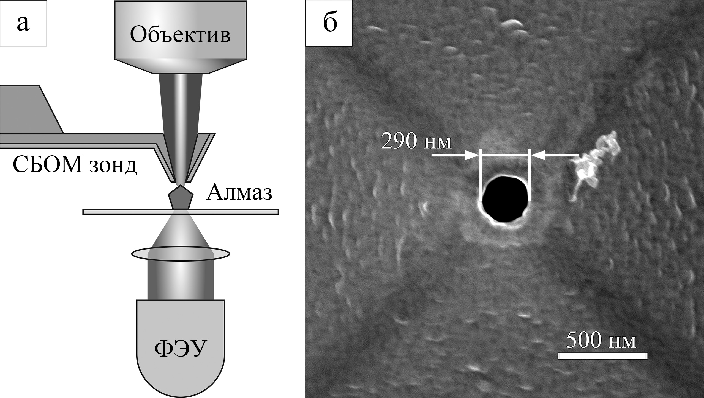
Рис. 1. (а) Схематическое изображение проходящего через зонд возбуждающего излучения и люминесцентного излучения образца, регистрируемого с помощью ФЭУ в СБОМ. (б) Изображение выходного отверстия зонда, полученное в растровом электронном микроскопе JOEL JSM 7001F

Величина полезного люминесцентного сигнала, детектируемого в конфокальном микроскопе от изолированной наночастицы пропорциональна произведению при условии равномерного распределения люминесцирующих NV центров по объему наночастиц. При переходе к детектированию люминесценции при помощи СБОМ полезный сигнал пропорционален , где - глубина проникновения излучения за пределы выходного отверстия. Принимая во внимание данные о высоте анализируемого кристаллита и уменьшении сигнала люминесценции от него (в 6 раз) при переходе от конфокального к апертурному микроскопу находим, что ~ 10 нм для данного размера выходного отверстия зонда. Величина фонового сигнала от подложки примерно пропорциональна для конфокального микроскопа и для СБОМ. Пренебрегая некоторым различием в плотности мощности лазерного излучения для двух рассматриваемых случаев получаем расчетное уменьшение фонового сигнала при переходе от конфокального микроскопа к СБОМ ≈ 160, что достаточно хорошо согласуется с полученным в эксперименте 100 кратным уменьшением. Дальнейшее увеличение латерального разрешения возможно при использовании зондов с меньшей апертурой.
Исследование выполнено за счет гранта Российского научного фонда (проект № 14-22-00243).

Литература
- Pohl D.W. Optical stethoscopy: Image recording with resolution λ/20 // Applied Physics Letters. 1984. V. 44 (7). P. 651-653.
- Synge E.H. A suggested method for extending the microscopic resolution into the ultramicroscopic region // Phil. Mag. 1928. V. 6 (35). P. 356-362.

